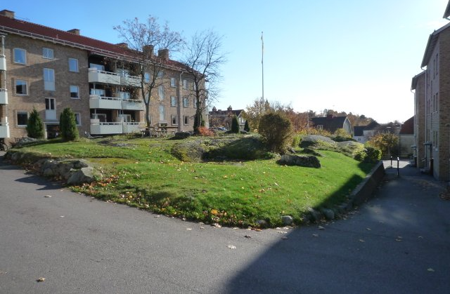
2017-10-09
Vi på Skogåsen
(Ansv. utgivare Herbert Söderling)

Angående spridning av information för Brf Skogåsen. För att undvika pappersslöseri, onödigt spring i trapporna och för att snabbt kunna distribuera ut information kommer vi fr o m nästa Vi på Skogåsen att använda utskick per e-post. Om du inte redan gjort det ombedes du därför meddela din e-postadress till Lena Fryksell i styrelsen, lena.fryksell@vafabmiljo.se , senast 1 november. E-postadressen kommer inte att användas i annat syfte än att skicka information till medlemmar, den kommer inte heller att lämnas ut till tredje part. Om du av någon anledning inte vill lämna din e-postadress till styrelsen eller om du inte har e-postadress, så meddela det till styrelsen. Det kan ske genom en lapp i brevlådan i föreningsrummet. De som har meddelat att de inte har e-postadress eller inte vill lämna sin e-postadress kommer att få information på vanligt sätt i brevlådan.
Ang yttrande om detaljplanen. Styrelsen har nu skrivit ihop ett yttrande från Brf Skogåsen angående detaljplanen för ombyggnaden vid Hammarbygatan. För den som är intresserad finns yttrandet att hämta i föreningsrummet
Angående cyklar. Vi har noterat att det i våra cykelgarage finns cyklar som aldrig verkar användas. Det kan handla om medlemmar som flyttat härifrån och lämnat kvar cyklar. Vi önskar därför att alla medlemmar som har cyklar i cykelkällarförråd sätter en lapp på de cyklar som man äger och vill ha kvar i förrådet. Gör detta senast 1 november. Därefter tar vi undan de omärkta cyklarna och förvarar dem i skyddsrummet (i 4C) i två månader innan vi lämnar dem vidare till polisen alternativt hjälporganisationer.
Bilparkeringar. För närvarande har vi inga lediga parkeringsplatser, hittills har vi dock lyckats se till att alla som behöver en p-plats fått sådan. Vi vill flagga för att det i framtiden kan uppstå ett läge där de medlemmar som i nuläget har fler än en plats måste avstå ifrån en p-plats/garage.
Angående laddningsstolpar. Styrelsen håller på att undersöka vilket alternativ som kan var det lämpligaste vad gäller laddstolpe för elbilar. Sannolikt kommer behovet att uppstå och bli allt större inom de närmaste åren. Vi återkommer i frågan.

Fett i avloppen. Som väl flera läst i media är fett i avloppssystem ett allt större problem. Vi vill vädja till alla medlemmar att innan man diskar ur en stekpanna, eller annat köksredskap med fett, torkar ur redskapet med papper. Då slipper vi problemet i föreningens avlopp.
Äppelträdet. Snett utanför Åsgatan 2A finns det ett äppelträd som tillhör föreningen. Givetvis är det fritt fram för medlemmar att plocka äpplen där – plockare finns i värmecentralen. Äpplena går bra att använda till äppelmos/sylt!
Motioner. Medlemmar som har motioner till årsstämman i vår, ska lämna in dem senast sista februari. Information/Instruktioner om motionsskrivande finns på vår hemsida på adressen http://skogasen.se/info.html
Ny portkod. Det är dags att byta portkod! Ny kod gäller fr.o.m. 1 december. Koden skickas ut på separat lapp någon vecka innan bytet sker.
Nästa styrelsemöte. Om du vill att styrelsen ska behandla någon speciell fråga så lägg en lapp i brevlådan i föreningsrummet alternativt skicka ett mail till någon i styrelsen. Nästa styrelsemöte är bestämt till 2017-11-02. Vid detta möte kommer bl a budgetförslag för kommande verksamhetsår att behandlas.

Hälsningar
Styrelsen för Brf Skogåsen

